VY_52_INOVACE_PR.3.3-23
Anotace: Žáci procvičí určování času, zakroužkují správnou odpověď
Autor: Mgr.Blanka Kusá
Vzdělávací oblast: Člověk a jeho svět, Prvouka 3. ročník
Téma: Lidé a čas
Jazyk: Čeština
Klíčová slova: digitální čas
Druh učebního materiálu: pracovní list
Cílová skupina : Žák
Stupeň a typ vzdělávání: základní vzdělávání – první stupeň
Typická věková skupina: 8 - 11 let
Celková velikost: 110 kB

Zakroužkuj správný čas
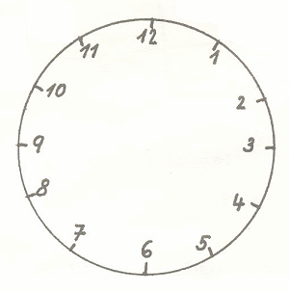 13:15 2:15
18:15 18:45
6:30 5:30
16:45 4:45

Použité materiály: archiv autora

